Дидактический материал на уроке математики «Реши примеры и отгадай слово»
для закрепления вычислительных навыков обучающихся.

Автор: Помосова Наталия Александровна
Организация: МОУ «Увинская СОШ № 4»
Населенный пункт: Удмуртская Республика поселок Ува

Актуальность разработки:
Исходя из требований времени и обновленных ФГОС, задачей каждого учителя заключается в том, чтобы заинтересовать обучающихся, повысить их активность на уроках математики. Развивать личность, проявлять его уникальность и индивидуальность, создавать условия для максимально полного обеспечения образовательных потребностей и интересов.
Что же с этим делать? Как заинтересовать учащегося во время урока? Обратимся к словам известного советского педагога В.А.Сухомлинского: «Игра – это искра, зажигающая огонек пытливости и любознательности». Эти слова наталкивают на мысль о том, что именно благодаря игре можно повысить активность обучающихся.
Использование на уроках дидактических игр позволяет развить у школьников творческую деятельность, взаимодействуя с друг другом каждый ребенок может проявить себя. Различные формы работы на разных этапах урока позволяют продемонстрировать их возможности.
Цель разработки:
Закрепление вычислительных навыков с обыкновенными дробями и натуральными числами.
Задачи разработки:
– развивать умение анализировать, рассуждать, обобщать, выделять главное и делать выводы;
– развивать внимание, логическое мышление и наблюдательность;
– развивать коммуникативные навыки;
– воспитать умение работать в группе (в паре).
Возраст учащихся: 10 – 11 лет (5 класс)
Время игры: 30 минут.
Необходимые материалы: заранее подготовленные карточки с примерами и ответами на примеры.

Ход игры:
Работать можно как в паре, так и в группе. Каждой паре учеников предлагается одна карточка с примерами и ответами.
За основу берем лист белого картона и чертим на нем таблицу с примерами. Таблицу делим на 18 клеток. В каждой клеточке записываем пример.
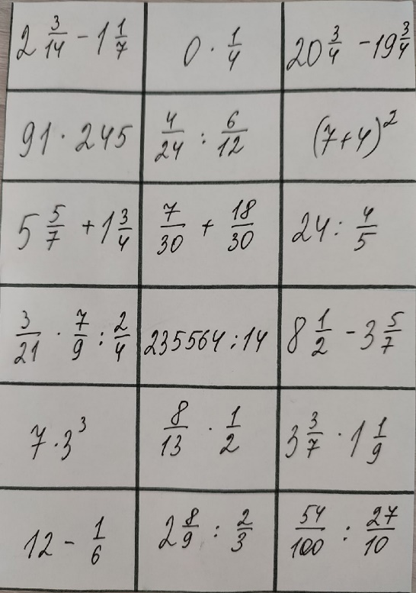
Далее на другом листе бумаги готовим ответы к примерам, а на обратной стороне ответов, записываем зашифрованный текст. Разрезаем его на части, чтобы ребята могли, решая примеры, приложить ответы к соответствующему примеру.
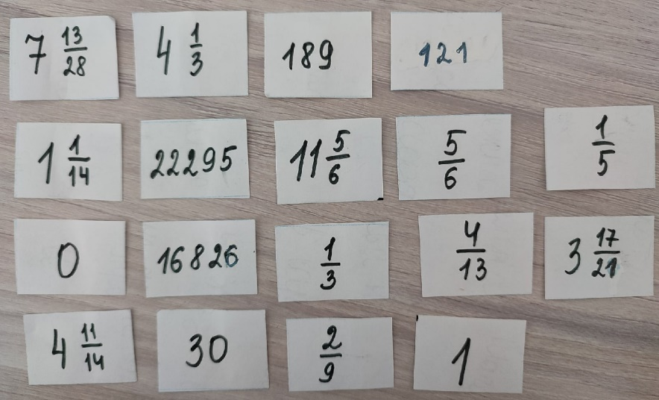
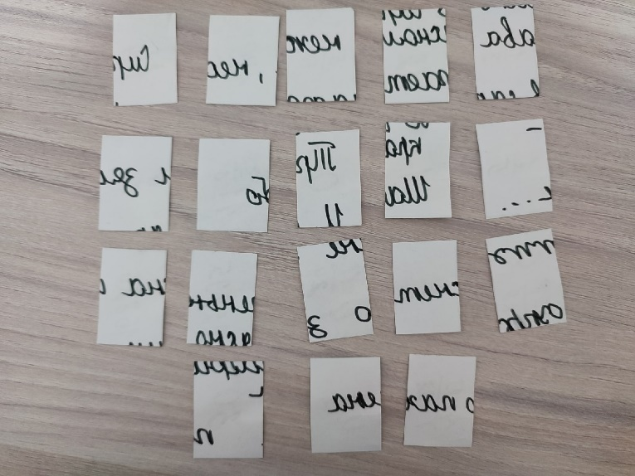
Задача каждой пары: решить примеры, приложить ответы к примерам и после того как все примеры будут решены, учащиеся должно разгадать зашифрованную загадку (можно придумать любой другой шифр, в данной работе загадка написана зеркально).
Если все примеры решены верно, шифр должен выглядеть так. Если есть несхождения, то допущены ошибки в вычислениях.
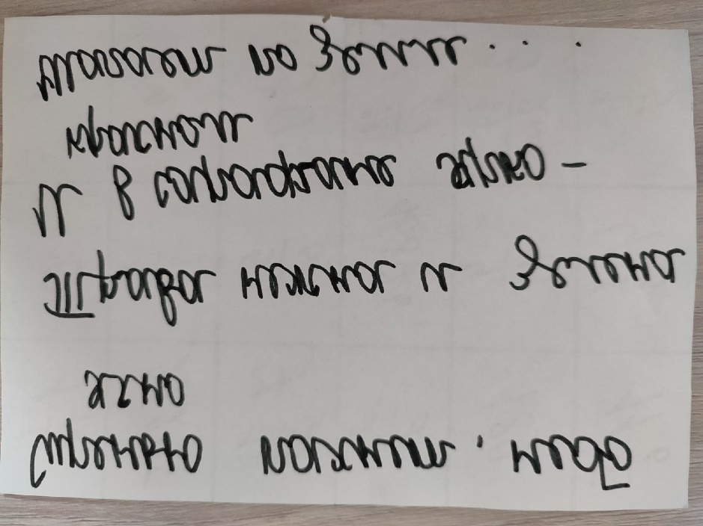
Расшифровка загадки: ответ «Весна» (загадку можно предложить любого рода).
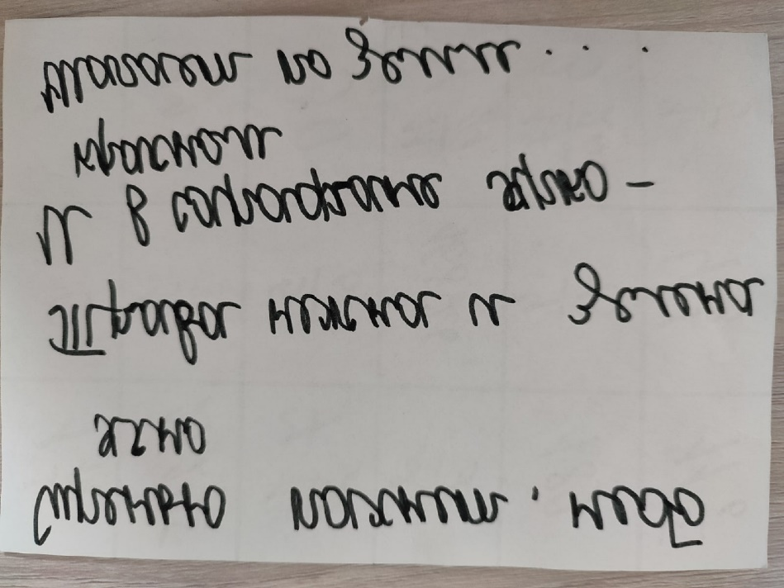

Список литературы:
- Математика. 5 класс: уч. для общеобразоват. Организаций с прил. на электрон. Носителе / [С.М.Никольский, М.К.Потапов, Н.Н.Решетников, А.В. Шевкин]. – 12 – е изд. – М. : Просвещение, 2013. – 272 с.
- Потапов М.К. Математика. Дидактические материалы. 5 класс / М.К.Потапов, А.В. Шевкин. – 9 – е изд. – М. : Просвещение, 2012. – 64 с.
- Сухомлинский В.А. Сердце отдаю детям. –– Киев: Радянська школа, 1974 г. - 288 с.
- https://pro-zagadki.ru/vesna/8368

